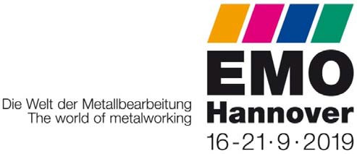

Bilder zur EMO-Presseinformation:

Trockenbearbeitung und MMS erobern immer mehr Anwendungsfelder

Nass oder trocken: EMO Hannover 2019 zeigt vielfältige Technologien (Teil 1)

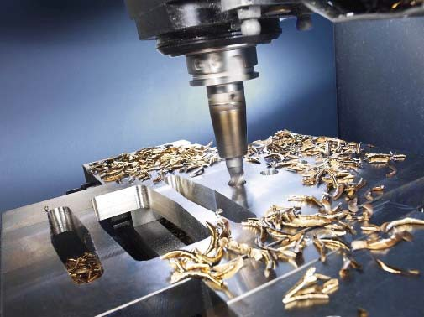((10-01_Bielomatik_Teil_1.jpg))

Bei der Bearbeitung mit Minimalmengenschmie- rung (MMS) sind die anfallenden Späne nahezu rückstandsfrei und können direkt der Wiederver- wendung zugeführt werden.

Foto: bielomatik Leuze

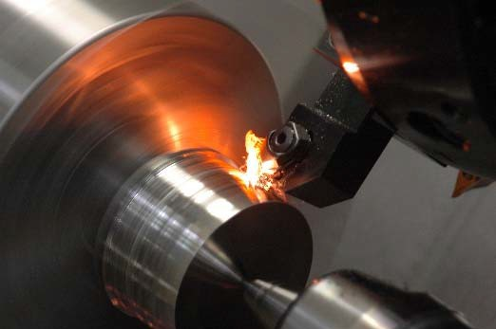((10-02_Trockenbearbeitung_ISF_Teil_1.jpg)) Es gibt viele Beispiele, die einen Siegeszug der
Trockenbearbeitung in einzelnen Branchen oder Unternehmen belegen. Eine flächendeckende Substitution der klassischen KSS-Konzepte ist al- lerdings noch nicht eingetreten.

Foto: ISF

Seite 2/2 · EMO Hannover 2019 ·

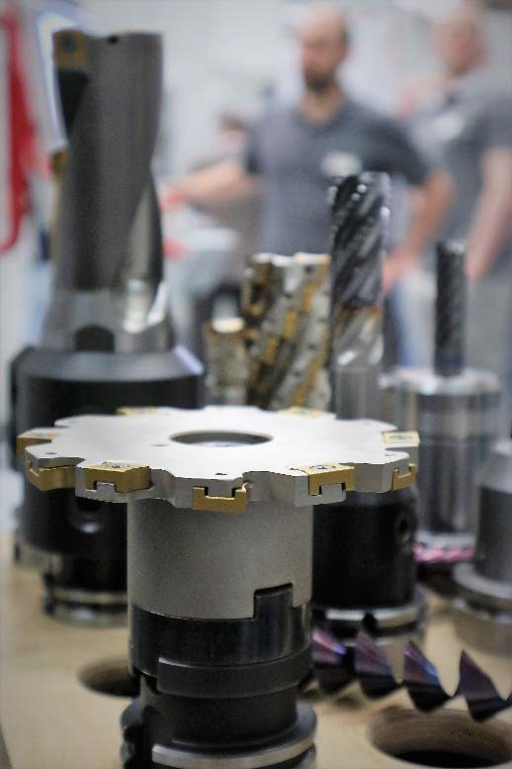((10-03_ganzer Prozess_Teil_1.jpg))

Bei der Entscheidung, ob die Trocken- bzw.
MMS-Bearbeitung oder eher ein klassisches Ver- fahren zum Einsatz kommen sollte, empfiehlt
sich eine ganzheitliche Betrachtungsweise des
Prozesses.

Foto: Dag Heidecker

Texte und Bilder zur EMO Hannover 2019 finden Sie im Internet unter www.emo-hannover.de/de/presse/pressemitteilungen

Begleiten Sie die EMO Hannover auch auf unseren Social-Media-Kanälen

http://twitter.com/EMO_HANNOVER

https://de.industryarena.com/emo-hannover
www.linkedin.com/company/emo-hannover http://www.youtube.com/metaltradefair
http://facebook.com/EMOHannover

